СЕВАСТОПОЛЬСКИЙ НАЦИОНАЛЬНЫЙ УНИВЕРСИТЕТ ЯДЕРНОЙ ЭНЕРГИИ И ПРОМЫШЛЕННОСТИ

Кафедра КЭЭМ

Отчет №2

По дисциплине: “ТСПП ”

**Вариант №2**

Выполнил:

Студент 421 группы

**Болдак Алексей**

Проверил:

**Артёменко М.А.**

Севастополь

2014

**Задание**: 2. Создать класс с виртуальной функцией: норма. Создать производные классы: комплексные числа, вектор из 10 элементов, матрица (2х2). Определить функцию нормы - для комплексных чисел - модуль в квадрате, для вектора - корень квадратный из суммы элементов по модулю, для матрицы - максимальное значение по модулю. Для проверки организовать интерфейс с использованием элементов Windows Forms. Интерфейс позволяет выбрать элемент нормы и установить ее параметры и вычислить.

using System;

using System.Collections.Generic;

using System.ComponentModel;

using System.Data;

using System.Drawing;

using System.Linq;

using System.Text;

using System.Threading.Tasks;

using System.Windows.Forms;

namespace Lab2

{

public partial class Form1 : Form

{

public Form1()

{

InitializeComponent();

}

private void button1_Click(object sender, EventArgs e)

{

if (radioButton2.Checked == true)

{

vektor abc = new vektor();

string a = textBox1.Text, b = textBox2.Text, c = textBox3.Text, d = textBox4.Text, m = textBox5.Text;

string f = textBox6.Text, g = textBox7.Text, h = textBox8.Text, i = textBox9.Text, j = textBox10.Text;

abc.vekt1(Convert.ToInt32(a), Convert.ToInt32(b), Convert.ToInt32(c), Convert.ToInt32(d), Convert.ToInt32(m), Convert.ToInt32(f), Convert.ToInt32(g), Convert.ToInt32(h), Convert.ToInt32(i), Convert.ToInt32(j));

}

if (radioButton1.Checked == true)

{

string K_A = textBox11.Text, K_B = textBox12.Text;

kompl r = new kompl();

r.kompl1(Convert.ToDouble(K_A), Convert.ToDouble(K_B));

}

if (radioButton3.Checked == true)

{

string M_A = textBox13.Text, M_B = textBox14.Text, M_C = textBox15.Text, M_D = textBox16.Text;

matrix mat = new matrix();

mat.matrix1(Convert.ToDouble(M_A), Convert.ToDouble(M_B), Convert.ToDouble(M_C), Convert.ToDouble(M_D));

}

}

}

public class norma

{

public double vekt_d(double[] vekt)

{

double j = 0;

double sum = 0;

for (int i = 0; i < 9; i++)

{

sum += vekt[i] * vekt[i];

}

sum = Math.Sqrt(sum);

string otv = Convert.ToString(sum);

MessageBox.Show(otv);

return 0;

}

public double kompl_d(double a, double b)

{

double abs = Math.Sqrt(a * a + b * b);

string otv = Convert.ToString(abs);

MessageBox.Show(otv);

return 0;

}

public double matrix_d(double[,] matrixx)

{

double max_abs=0;

for (int i = 0; i < 2; i++)

{

for (int j = 0; j < 2; j++)

{

if (matrixx[i,j]>max_abs)

{

max_abs = Math.Abs(matrixx[i, j]);

}

}

}

string otv = Convert.ToString(max_abs);

MessageBox.Show(otv);

return 0;

}

}

public class vektor : norma

{

public void vekt1(int a, int b, int c, int d, int e, int f, int g, int h, int i, int j)

{

double[] vekt = new double[] { a, b, c, d, e, g, h, i, j };

double num = vekt_d(vekt);

}

}

public class kompl : norma

{

public void kompl1(double a, double b)

{

double asd = kompl_d(a, b);

}

}

public class matrix : norma

{

public void matrix1(double a, double b, double c, double d)

{

double[,] mas = { { a, b }, { c, d } };

double asf = matrix_d(mas);

}

}

} }

}

Работа программы:  
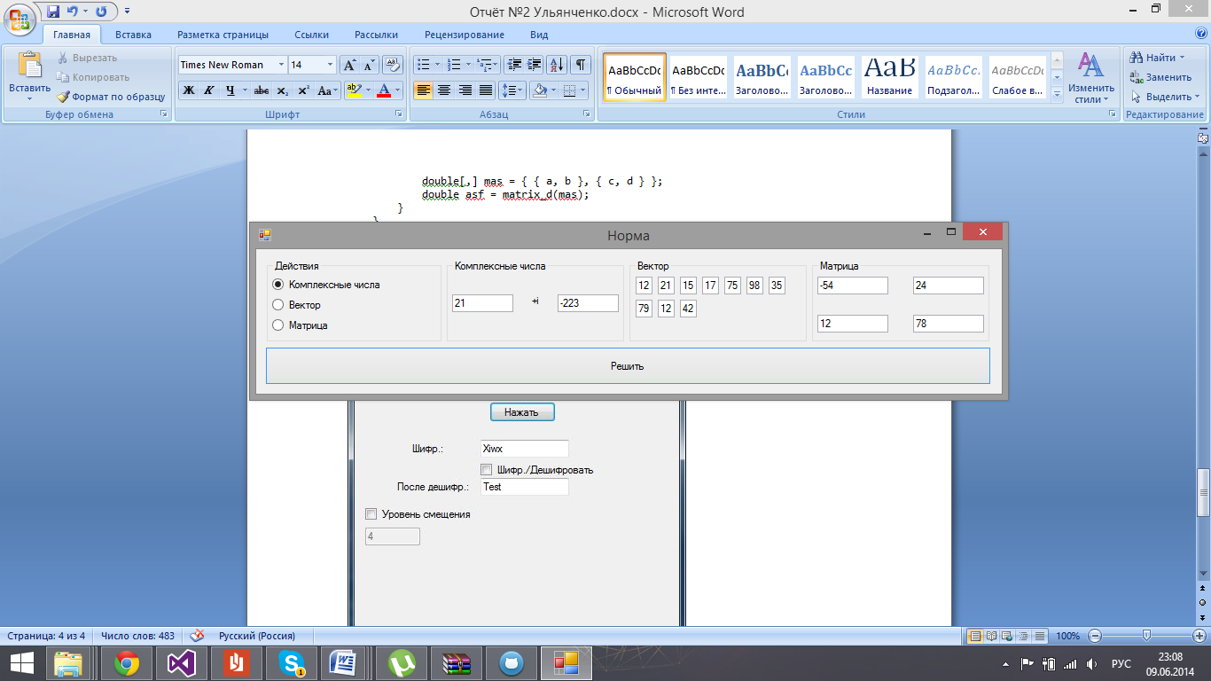

Действие с к.ч - модуль в квадрате:  
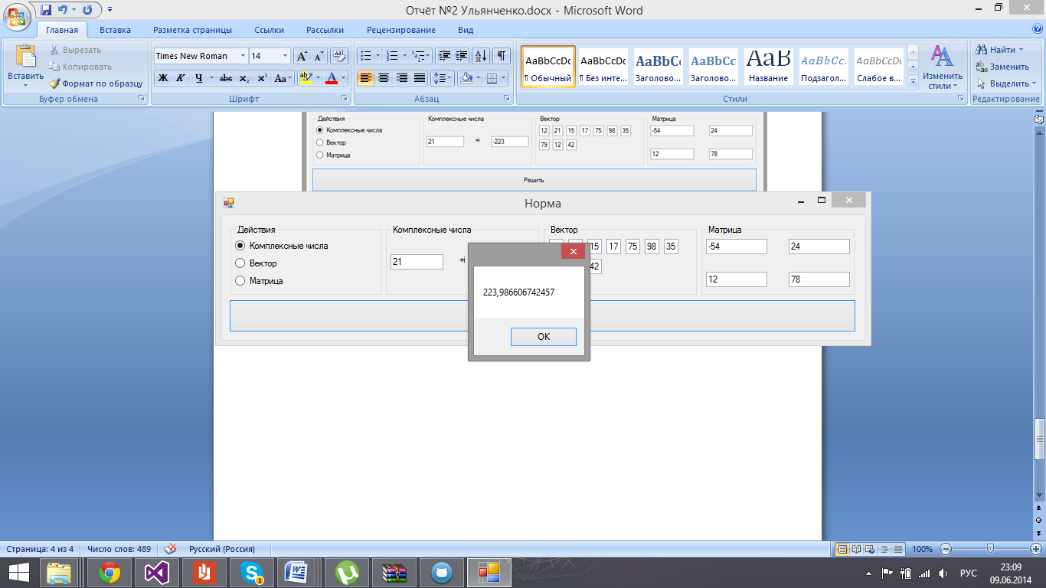

Для вектора - корень квадратный из суммы элементов по модулю:

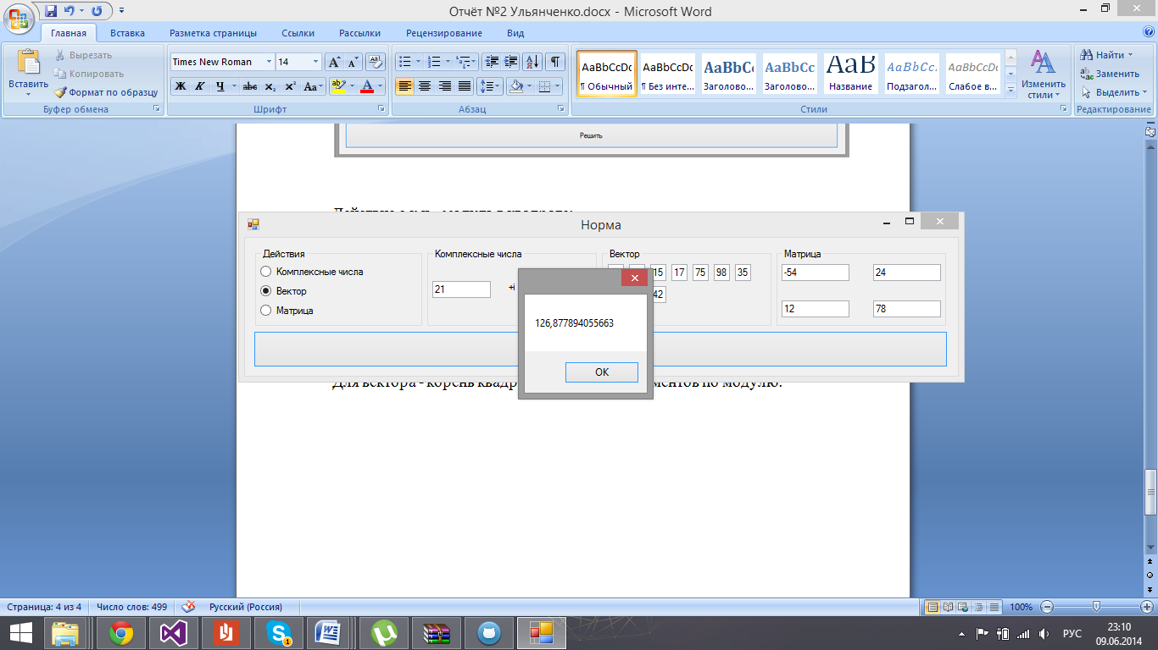

Для матрицы - максимальное значение по модулю:

